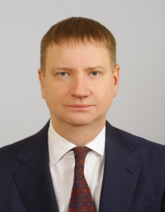
Игнатов Олег Сергеевич
Вице-губернатор Хабаровского края - руководитель представительства Правительства Хабаровского края при Правительстве Российской Федерации
Родился 31 марта 1978 г. в с. Соцземледелие Балашовского района Саратовской области.
В 2000 году с отличием окончил Саратовский государственный технический университет по специальности "Экономика и управление в машиностроении", экономист-менеджер. В 2002 году с отличием окончил Саратовскую государственную академию права по специальности "Юриспруденция", юрист. В 2020 году окончил аспирантуру Университета прокуратуры Российской Федерации по направлению подготовки "Юриспруденция" присвоена квалификация "Исследователь. Преподаватель-исследователь".
С 2002 по 2004 гг. – старший помощник Каширского городского прокурора Московской области, г. Кашира Московской области.
С 2004 по 2006 гг. – старший прокурор отдела по надзору за соблюдением федерального законодательства, прав и свобод граждан управления по надзору за соблюдением федерального законодательства прокуратуры Московской области, г. Москва.
С 2006 по 2009 гг. работал помощником прокурора Московской области по особым поручениям.
С 2009 по 2010 гг. – начальник организационного отдела прокуратуры Московской области.
С 2010 по 2011 гг. – начальник организационного управления прокуратуры Московской области.
С 2011 по 2014 гг. – Химкинский городской прокурор Московской области.
С 2014 г. – начальник отдела по надзору за соблюдением федерального законодательства, прав и свобод граждан управления по надзору за соблюдением федерального законодательства прокуратуры Московской области, г. Москва.
С 2014 по 2015 гг. - старший прокурор организационного отдела организационного управления Главного организационно-аналитического управления Генеральной прокуратуры Российской Федерации, г. Москва.
С 2015 по 2018 гг. – начальник организационно-аналитического отдела Главного управления международно-правового сотрудничества Генеральной прокуратуры Российской Федерации, г. Москва.
С 2018 по 2019 гг. – заместитель начальника управления правовой помощи Главного управления международно-правового сотрудничества – начальник первого отдела Генеральной прокуратуры Российской Федерации, г. Москва.
С 2019 по 2021 гг. – помощник заместителя Генерального прокурора Российской Федерации по особым поручениям с дислокацией в г. Пятигорске Ставропольского края.
С 2021 по 2023 гг. – советник и главный советник отдела информационной безопасности и проверочных мероприятий Департамента кадров Правительства Российской Федерации в г. Москва.
С 4 июня 2024 г. – вице-губернатор Хабаровского края – руководитель представительства Правительства Хабаровского края при Правительстве Российской Федерации.

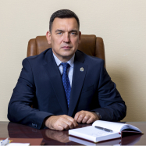
Кузнецов Сергей Николаевич
Вице-губернатор Хабаровского края
Вице-губернатор Хабаровского края
Дата назначения: 19 августа 2024 г.
Родился 7 октября 1969 г в г. Киселевск Кемеровской области.
В 1992 г. окончил Новокузнецкий государственный педагогический институт по направлению "Английский и немецкий языки", учитель английского и немецкого языков; в 1996 г. – Кемеровский государственный университет по направлению "Юриспруденция", юрист; в 2015 г. – Сибирский государственный индустриальный университет по направлению "Металлургия", магистр.
С 1992 г. работал инженером отдела реализации готовой продукции и коммерческих операций АОЗТ в фирме "Кузбассшина", г. Новокузнецк Кемеровской области;
1992-1994 гг. – менеджер-переводчик АО "Афонинский кирпичный завод", г. Киселевск Кемеровской области;
1994-1995 гг. – менеджер-переводчик АОЗТ "Сибирский Экспресс", г. Киселевск Кемеровской области;
1995-2003 гг. – руководство Сибирским дивизионом ОАО "Комбинат "Магнезит", г. Сатка Челябинской области;
2003 г. – директор ООО "Торговый дом "Гурьевский металлургический завод", г. Гурьевск Кемеровской области;
2003-2005 гг. – генеральный директор ОАО "Гурьевский металлургический завод", г. Гурьевск Кемеровской области;
2005-2006 гг. – директор ООО "ГМЗ-Ресурс", г. Новокузнецк Кемеровской области;
2006 г. – генеральный директор ЗАО "Завод ПСК", г. Новосибирск;
2006-2007 гг. – работа в ООО "ЕВРАЗ холдинг", г. Новокузнецк Кемеровской области;
2007-2008 гг. – начальник управления снабжения ЕвразЭК ООО "ЕвразХолдинг" г. Новокузнецк Кемеровской области;
2008-2010 гг. – генеральный директор ОАО "Новокузнецкий вагоностроительный завод", г. Новокузнецк Кемеровской области;
2010-2013 гг. – заместитель Губернатора Кемеровской области по промышленности, транспорту и предпринимательству, г. Кемерово;
2013-2024 гг. – Глава города Новокузнецка;
С 19 августа 2024 г. – вице-губернатор Хабаровского края.
Имеет награды:
Награды Губернатора Кемеровской области – Кузбасса.

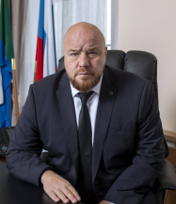
Мельников Артём Вячеславович
Вице-губернатор Хабаровского края, глава администрации Губернатора и Правительства края
Артем Вячеславович Мельников в 1998 году окончил Московскую государственную юридическую академию по специальности "юриспруденция".
С 1998 года работал на различных должностях в органах прокуратуры, в том числе: начальником отдела, Егорьевским городским прокурором Московской области, помощником прокурора Калужской области по особым поручениям, начальником управления по надзору за уголовно-процессуальной и оперативно-разыскной деятельностью прокуратуры Ленинградской области, заместителем начальника Главного управления Генеральной прокуратуры Российской Федерации в Южном федеральном округе, начальником управления Генеральной прокуратуры Российской Федерации в Северо-Кавказском федеральном округе.
В 2018-2022 гг. руководил департаментом внутреннего аудита государственной корпорации "Роскосмос".
С 2022 г. по 2024 г. защищал Родину в ходе специальной военной операции.
Награжден Орденом Мужества, медалью "Воин-доброволец", медалью "Участнику специальной военной операции на Украине", медалью "300 лет Прокуратуре России". Удостоен других наград органов власти, правоохранительных органов и органов военного управления.

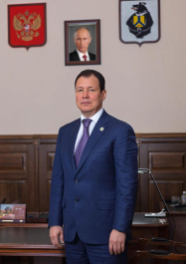
Абрамов Сергей Борисович
И.о. первого заместителя Председателя Правительства края

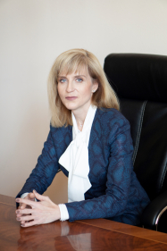
Авилова Мария Юрьевна
Заместитель Председателя Правительства края по экономическим вопросам
Родилась 14 февраля 1974 г., в г. Хабаровске.
Образование высшее.
В 1996 г. окончила Хабаровскую государственную академию экономики и права по специальности "Финансы и кредит", квалификация – "экономист". В 2005 г. окончила Дальневосточную академию государственной службы по специальности "Юриспруденция", квалификация – "юрист".
С 1996 по 1998 гг. работала на должностях ведущего специалиста и главного специалиста в центральном отделении Сберегательного банка РФ № 439, город Хабаровск.
С 1998 по 2000 гг. работала главным специалистом отдела рынка ценных бумаг и инвестиций управления финансово-кредитной политики в Администрации Хабаровского края.
С 2000 г. по н.в. прошла путь от главного специалиста до первого заместителя министра по программному и проектному управлению в министерстве экономического развития Хабаровского края.
С августа 2020 г. назначена и.о. первого заместителя Председателя Правительства Хабаровского края.
С ноября 2020 г. назначена на должность первого заместителя Председателя Правительства Хабаровского края.
С сентября 2024 года г. назначена на должность заместителя Председателя Правительства Хабаровского края по экономическим вопросам.
Имеет поощрения и награды:
Благодарность Президента Российской Федерации за достигнутые трудовые успехи и многолетнюю добросовестную работу, 2022 г.
Почетная грамота Совета Федерации Федерального Собрания Российской Федерации за большой вклад в социально-экономическое развитие Хабаровского края и многолетнюю добросовестную работу, 2023 г.
Почетная грамота Губернатора Хабаровского края за многолетний труд, большой личный вклад в решение вопросов социально-экономического развития Хабаровского края, 2010 г., 2015 г., 2019 г., 2021 г.;
Благодарность Губернатора Хабаровского края за большой личный вклад в решение вопросов по подготовке долгосрочного плана комплексного социально-экономического развития г. Комсомольска-на-Амуре, 2016 г.;
Почетная грамота Министерства Российской Федерации по развитию Дальнего Востока и Арктики за содействие в решении задач, возложенных на Минвостокразвития России, 2023 г.
Почетная грамота Министерства Российской Федерации по развитию Дальнего Востока и Арктики за большой вклад в организацию и проведение мероприятий в рамках единой экспозиции "Мы – Дальний Восток" на выставке-форуме "Россия", 2023 г.
Благодарность Министерства Российской Федерации по развитию Дальнего Востока за содействие в решении задач, возложенных на Министерство Российской Федерации по развитию Дальнего Востока, и большой вклад в подготовку предложений по выполнению поручений Президента Российской Федерации и Правительства Российской Федерации по опережающему социально-экономическому развитию Дальнего Востока, 2018 г.

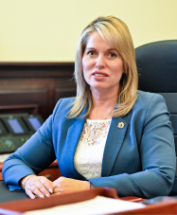
Горбачева Ирина Анатольевна
Заместитель Председателя Правительства края по инфраструктуре
Родилась 9 июня 1977 г. в г. Коломна Московской области.
В 2000 году окончила Коломенский государственный педагогический институт по специальности "Технология и предпринимательство", учитель технологии и предпринимательства. В 2017 году окончила Московский автомобильно-дорожный государственный технический университет по специальности "Технология транспортных процессов", бакалавр. В 2020 году окончила Саратовский государственный технологический университет имени Гагарина Ю.А. по специальности "Строительство", магистр.
С 1999 по 2000 гг. работала в образовательных учреждениях г. Анапа.
С 2005 по 2007 гг. работала на должностях экономического и управленческого профиля в организациях г. Анапа.
С 2007 по 2021 гг. замещала должности муниципальной и государственной гражданской службы в органах местного самоуправления и исполнительной власти Краснодарского края.
Январь-апрель 2021 г. – помощник губернатора Хабаровского края.
С апреля по октябрь 2021 г. замещала должность первого заместителя министра транспорта и дорожного хозяйства Хабаровского края.
С 4 октября 2021 г. по сентябрь 2023 г. – министр транспорта и дорожного хозяйства Хабаровского края.
С 15 сентября 2023 г. - заместитель Председателя Правительства края по инфраструктуре.
Награждена благодарностью Министра транспорта Российской Федерации, 2014, 2017 гг.; благодарностью Правительства Российской Федерации, 2014 г.; почетным званием "Заслуженный работник транспорта Кубани", 2018 г.; благодарностью Министра внутренних дел Российской Федерации, 2018 г.; медалью "За выдающийся вклад в развитие Кубани III степени", 2014 г.; знаком отличия "За развитие г. Сочи", 2014 г.; благодарностью Президента Российской Федерации В.В. Путина, 2020 г.

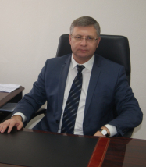
Дорофеев Александр Олегович
И.о. заместителя Председателя Правительства края по социальным вопросам
Родился 10 января 1978 г. в г. Куйбышев.
В 2001 г. окончил Самарский государственный педагогический университет по направлению подготовки "История", учитель истории. В 2002 г. окончил Самарскую государственную экономическую академию по специальности "Юриспруденция", юрист.
С 2001 по 2006 гг. – ведущий специалист, заместитель председателя комитета по делам молодежи Администрации г Самары.
С 2006 по 2007 гг. – консультант управления ресурсного обеспечения межтерриториального взаимодействия Министерства культуры и молодёжной политики Самарской области, г. Самара.
С 2007 по 2009 гг. – заместитель руководителя Департамента социальной поддержки и защиты населения Администрации городского округа Самара.
С 2010 по 2013 годы – работал на руководящих должностях в муниципальных учреждениях города Самары.
С 2013 по 2020 гг. – руководитель управления развития кадровых ресурсов департамента занятости, миграционной политики и социальных выплат, заместитель руководителя департамента занятости и трудовой миграции Министерства труда, занятости и миграционной политики Самарской области, г. Самара.
С 2020 по 2021 гг. – заместитель министра социальной защиты населения Хабаровского края – начальник управления по вопросам инвалидов, ветеранов и граждан пожилого возраста.
Январь - сентябрь 2021 г. – министр социальной защиты населения Хабаровского края.
С 30 сентября 2021 г. – министр социальной защиты Хабаровского края.
С 31 июля 2024 г. - и.о. заместителя Председателя Правительства края по социальным вопросам.

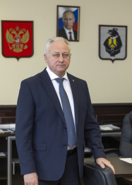
Витиник Виктор Алексеевич
И.о. заместителя Председателя Правительства края по вопросам строительства

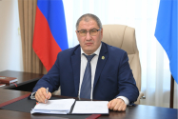
Тюрин Дарий Викторович
Заместитель Председателя Правительства края по природным ресурсам и сельскому хозяйству
Родился 15 октября 1972 г. в городе Усть-Лабинск Краснодарского края.
Образование высшее. Окончил Хабаровский государственный технический университет.
С 2005 по 2009 гг. – первый заместитель главы администрации Советско-Гаванского муниципального района, г. Советская Гавань.
В 2009 г. – директор КГУ "Служба заказчика топливно-энергетического комплекса и жилищно-коммунального хозяйства" министерства жилищно-коммунального хозяйства края, г. Хабаровск.
С 2009 по 2014 гг. – первый заместитель министра жилищно-коммунального хозяйства Хабаровского края.
С 2014 по 2022 гг. – министр жилищно-коммунального хозяйства Хабаровского края.
С 29 августа 2022 г. – заместитель Председателя Правительства Хабаровского края по природным ресурсам и сельскому хозяйству.

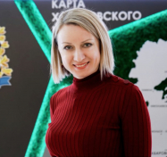
Филоненко Валентина Владимировна
И.о. министра экономического развития края

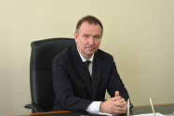
Мальцев Станислав Геннадьевич
Министр здравоохранения края

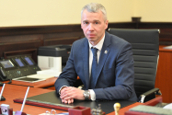
Кравцов Константин Константинович
Министр транспорта и дорожного хозяйства края

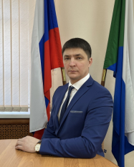
Самойлов Андрей Николаевич
Министр лесного хозяйства и лесопереработки края
Родился 29 мая 1983 года в городе Чита-46.
В 2005 году окончил Сибирский государственный технологический университет по специальности "Лесное хозяйство".
Трудовую деятельность начал в 2000 году в Читинской области с должности техника по лесопользованию Ингодинского военного лесничества.
2006 - 2007 гг. – ведущий специалист управления Росприроднадзора по Читинской области.
2008 - 2015 гг. – служба в рядах Вооруженных Сил Российской Федерации, по завершению которой работал на лесохозяйственных предприятиях Забайкальского края.
2015 - 2016 гг. – заместитель директора по общим вопросам - начальник отдела ФГБУ "Национальный парк "Чикой".
2016 - 2017 гг. – старший государственный инспектор в Департаменте лесного хозяйства по СФО, в Департаменте лесного хозяйства по ДФО.
Затем работал на руководящих должностях в лесном хозяйстве Республики Бурятия:
2017 г. – начальник лесного отдела министерства природных ресурсов Республики Бурятия;
2018 г. – главный лесничий Заудинского лесничества Тарбагатайского района Республики Бурятия;
2019 - 2022 гг. – начальник контрольно-ревизионного отдела республиканского агентства лесного хозяйства;
2022 г. – назначен на должность заместителя руководителя республиканского агентства лесного хозяйства;
С 17.01.2024 г. - и.о. министра лесного хозяйства и лесопереработки Хабаровского края;
16.09.2024 - распоряжением Губернатора Хабаровского края № 178-рк назначен на должность министра лесного хозяйства и лесопереработки Хабаровского края.

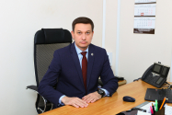
Демин Евгений Александрович
Министр цифрового развития и связи края

Дорофеев Александр Олегович
Министр социальной защиты края
Родился 10 января 1978 г. в г. Куйбышев.
В 2001 г. окончил Самарский государственный педагогический университет по направлению подготовки "История", учитель истории. В 2002 г. окончил Самарскую государственную экономическую академию по специальности "Юриспруденция", юрист.
С 2001 по 2006 гг. – ведущий специалист, заместитель председателя комитета по делам молодежи Администрации г Самары.
С 2006 по 2007 гг. – консультант управления ресурсного обеспечения межтерриториального взаимодействия Министерства культуры и молодёжной политики Самарской области, г. Самара.
С 2007 по 2009 гг. – заместитель руководителя Департамента социальной поддержки и защиты населения Администрации городского округа Самара.
С 2010 по 2013 годы – работал на руководящих должностях в муниципальных учреждениях города Самары.
С 2013 по 2020 гг. – руководитель управления развития кадровых ресурсов департамента занятости, миграционной политики и социальных выплат, заместитель руководителя департамента занятости и трудовой миграции Министерства труда, занятости и миграционной политики Самарской области, г. Самара.
С 2020 по 2021 гг. – заместитель министра социальной защиты населения Хабаровского края – начальник управления по вопросам инвалидов, ветеранов и граждан пожилого возраста.
Январь - сентябрь 2021 г. – министр социальной защиты населения Хабаровского края.
С 30 сентября 2021 г. – министр социальной защиты Хабаровского края.

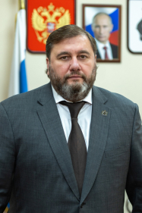
Кузнецов Дмитрий Валериевич
Министр культуры края
Родился 9 ноября 1975 года в Москве.
В 1998 году окончил Финансовую Академию при Правительстве РФ по специальности "Финансы и кредит", в 2007 году – Государственный Университет физической культуры по специальности "Тренер – преподаватель по дзюдо". Доктор экономических наук.
С 2004 года – Вице-президент РОО "Федерация дзюдо Москвы", обладатель пятого дана по дзюдо.
С 2010 года – член попечительского совета Психоневрологических интернатов № 11, № 16, а также Детского дома-интерната для умственно-отсталых детей (ДДИ № 8).
В Общественной Палате города Москвы занимает пост Заместитель председателя Комиссии по делам молодежи и спорта Общественной палаты города Москвы.
С 2013 года по настоящее время – Президент Федерации смешанного боевого единоборства ММА Москвы.
С 2014 по 2021 год – Генеральный директор Спортивного комплекса Олимпийской деревни – 80.
С 2020 по 2023 год – Член Общественной палаты Российской Федерации.
С 2021 по 2024 год – директор колледжа физической культуры и спорта "Спарта" Департамента спорта города Москвы.
С 25 сентября 2024 г. – и.о. министра культуры Хабаровского края.
С 29 октября 2024 г. - министр культуры Хабаровского края.
Женат, имеет 4 детей.


Матвеев Никита Сергеевич
Министр имущества края
Родился 30 июля 1991 года в пос. Спартак Раменского района Московской области.
В 2013 году окончил Московский государственный университет имени М.В. Ломоносова по направлению "Юриспруденция", юрист.
С 2013 по 2015 гг. - юрисконсульт по корпоративному управлению подгруппы корпоративного управления правовой группы, юрисконсульт по корпоративному управлению правовой группы ООО Международный аэропорт "Домодедово", г. Домодедово Московской области
С 2015 по 2021 гг. занимал различные должности правового и управленческого профиля в АО "Регистратор Р.О.С.Т." и "Регистраторское общество "СТАТУС", г. Москва.
С 18 ноября 2021 г. по февраль 2022 г. – и.о. министра имущества Хабаровского края.
С 9 февраля 2022 г. - министр имущества Хабаровского края.

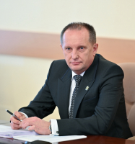
Костюшин Валентин Станиславович
Министр финансов края
Родился 22 октября 1963 г. В г. Хабаровск.
В 1990 г. окончил Хабаровский политехнический институт по специальности "Строительные и дорожные машины и оборудование", инженер-механик. В 2000 г. окончил Хабаровский государственный технический университет по специальности "Финансы и кредит", экономист.
Имеет звание кандидат экономических наук.
С 1987 по 2004 гг. работал на различных должностях ОАО "Ургалуголь", п. Чегдомын Верхнебуреинского района Хабаровского края.
С 2004 по 2011 гг. – заместитель министра финансов Хабаровского края – начальник управления финансирования программ хозяйственных организаций, заместитель министра финансов Хабаровского края – начальник управления финансирования отраслей экономики.
С 2011 по 2020 гг. – первый заместитель министра финансов Хабаровского края.
С 2020 по 2021 гг. – министр финансов Хабаровского края.
С 24 сентября 2021 г. – и.о. министра финансов Хабаровского края.
С 30 декабря 2021 г. - министр финансов Хабаровского края.


Леонтьев Александр Геннадьевич
Министр природных ресурсов края
Родился 23 ноября 1967 г. на станции Дарасун Карымского района Читинской области.
В 1991 г. окончил Читинский политехнический институт по специальности "Технология и комплексная механизация открытой разработки месторождений полезных ископаемых", горный инженер.
С 1991 по 1996 гг. работал на различных должностях Колчанского прииска Нижнеамурского горнообогатительного комбината, с. Чля Николаевского района Хабаровского края.
С 1996 по 2001 гг. прошёл путь от мастера бригады содержания до главного инженера КГУП "Солнечное дорожное ремонтно-строительное управление", п. Солнечный Хабаровского края.
С 2003 по 2021 гг. работал на руководящих должностях Дальневосточного управления Ростехнадзора, г. Хабаровск.
С 12 октября 2021 г. – и.о. министра природных ресурсов Хабаровского края.
С 5 марта 2022 г. - министр природных ресурсов Хабаровского края.
Присвоено звание: советник государственной гражданской службы Российской Федерации 1 класса.

Карев Александр Станиславович
И.о. министра туризма края
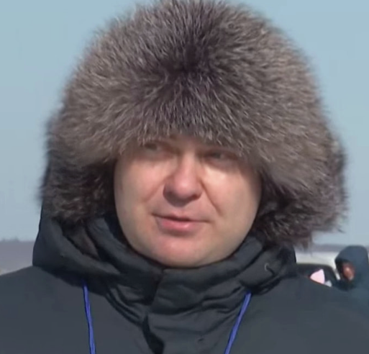

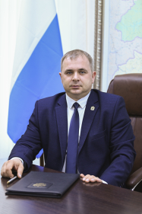
Сторожук Павел Анатольевич
Министр сельского хозяйства и продовольствия края
Родился 6 марта 1980 года в п. Провидения Провиденского района Магаданской области.
В 2001 году окончил Энгельсский технологический институт Саратовского государственного технического университета.
С 2002 по 2012 год занимал должности экономиста, начальника экономического отдела, и.о. главного бухгалтера, начальника планово-экономического отдела филиала Провиденской районной больницы ГБУЗ "Чукотская окружная больница".
С 2012 по 2013 год работал ведущим специалистом отдела экономической политики комитета по управлению имуществом и экономике администрации муниципального района им. Лазо Хабаровского края.
С 2013 по 2014 год работал заместителем начальника управления бюджетного отдела финансового управления администрации муниципального района им. Лазо Хабаровского края.
С 2014 по 2019 год занимал должности начальника отдела развития промышленности, сельского хозяйства и потребительского рынка управления по экономическому развитию, заместителя начальника управления – начальника отдела экономики и инвестиций управления по экономическому развитию; заместителя главы администрации – начальника управления по экономическому развитию муниципального района им. Лазо Хабаровского края.
В 2019 году окончил Хабаровский государственный университет экономики и права по специальности "Менеджмент", магистратура по специальности "Государственное и муниципальное управление".
В 2019 года избран главой муниципального района им. Лазо Хабаровского края, руководил районом до января 2022 года.
С февраля 2022 года – министр сельского хозяйства и продовольствия Хабаровского края.

Зотеева Анастасия Геннадиевна
И.о. министра строительства края
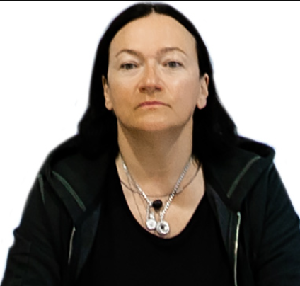

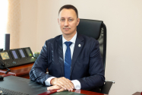
Астафьев Дмитрий Александрович
Министр промышленности и торговли края
Родился 5 ноября 1977 года в г. Белогорске Амурской области.
В 2002 году окончил Хабаровскую государственную академию экономики и права по специальности "Юриспруденция".
С 2001 года занимал должности от методиста до заместителя начальника КГУ "Хабаровское краевое объединение детско-юношеских оздоровительно-образовательных центров", ДЮООЦ "Орленок".
С 2006 года – советник управления развития бизнеса и инновационных проектов, советник группы советников ООО "Нефтегазовая компания "ИТЕРА", г. Москва.
С 2010 по 2015 гг. занимал должность заместителя председателя правительства Еврейской автономной области – руководителя представительства правительства области при Правительстве Российской Федерации.
С 2015 по 2018 гг. – генеральный директор ООО "Рубикон", г. Биробиджан.
С 2018 г. занимал руководящие должности в коммерческих организациях.
В период с 2022 по 2024 гг. – начальник управления стратегических проектов Московского представительства АО "Русская медная компания".
С 16 сентября 2024 года назначен исполняющим обязанности министра промышленности и торговли Хабаровского края.
С 18 декабря 2024 года - министр промышленности и торговли Хабаровского края.

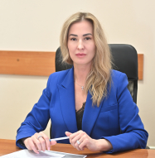
Миронова Анжелика Валерьевна
Министр жилищно-коммунального хозяйства края
Родилась 18 июня 1979 года в селе Де-Кастри Ульчского района Хабаровского края.
Образование высшее. В 2001 году окончила Хабаровский государственный педагогический университет, в 2005 году -Тихоокеанский государственный университет. Направления подготовки: «История и социальная педагогика», «Юриспруденция», «Учитель истории и социальный педагог».
Свою трудовую деятельность начала в 1999 году специалистом управления жилых и общественных зданий МПП ЖКХ пос. Переяславка района имени Лазо Хабаровского края.
С 2008 по 2017 год занимала должность главного специалиста отдела правовой, административной и кадровой работы и вопросам муниципальной службы, главного специалиста, начальника отдела правовой и кадровой работы, заместителя главы - начальника управления обеспечения жизнедеятельности населения администрации муниципального района имени Лазо.
С 2017 по 2020 год заместитель министра жилищно-коммунального хозяйства Хабаровского края – начальник управления жилищного хозяйства.
С 2020 по 2022 год года работала первым заместителем министра жилищно-коммунального хозяйства Хабаровского края.
С 11 ноября 2022 года по настоящее время занимает должность министра жилищно-коммунального хозяйства Хабаровского края.

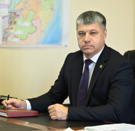
Тютюков Герман Викторович
Министр энергетики края
Родился 4 июня 1971 г. в Приморском крае.
Имеет высшее энергетическое образование – Дальневосточный Государственный Технический Университет, степень МВА – Российская академия народного хозяйства и государственной службы при Президенте РФ, профессиональную переподготовку по специальности "Подготовка и транспортировка газа" – РГУ нефти и газа (НИУ) имени И.М. Губкина.
Профессиональную деятельность начал в системе энергетики в 1992 г. в РЭУ "Дальэнерго" Приморского края.
С 1992 г. по 2007 г. прошел путь от электромонтера до заместителя директора по развитию и инвестициям ОАО "Дальневосточной распределительной сетевой компании" ПЭС.
С 2007 г. до 2019 г. занимал руководящие должности в Холдинге "РАО Энергетические системы Востока" (ПАО "РусГидро"), входил в составы Совета директоров энергетических и сервисных компаний Дальневосточного федерального округа.
С 2019 г. по 2020 г. – руководитель Управления в Холдинге ПАО "Квадра".
C 2020 г. возглавил Министерство энергетики Сахалинской области.
С начала 2021 г. для реализации программ газификации Сахалинской области назначен Генеральным директором государственной компании АО "Сахалинская нефтяная компания".
С начала 2022 г. – заместитель Генерального директора по экономике и финансам АО "ТК РусГидро".
2023-2024 гг. – занимал руководящие должности в компаниях топливо-энергетического комплекса Дальневосточного федерального округа.
С 1 октября 2024 г. – назначен исполняющим обязанности министра энергетики Хабаровского края.
С 26 декабря 2024 г. - министр энергетики Хабаровского края.
Имеет отраслевые награды: почетное звание "Заслуженный работник энергосистем Востока", почетное звание "Заслуженный энергетик СНГ", медалью Министерства регионального развития "Строитель саммита АТЭС-2012". Грамоты и благодарности.

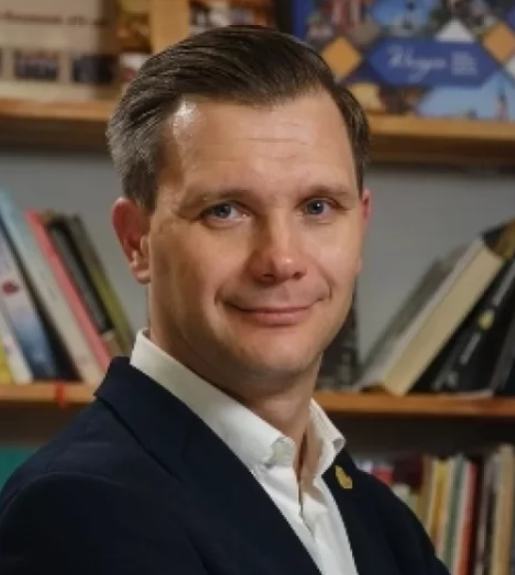
Мокрушин Алексей Николаевич
И.о. министра образования и науки края

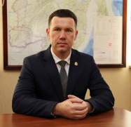
Чикунов Дмитрий Сергеевич
Министр спорта края
Родился 18 сентября 1982 года в Хабаровске. Женат. Воспитывает двоих детей.
Имеет два высших образования.
В 2004 г. окончил Дальневосточную государственную академию физической культуры по направлению подготовки "Физическая культура и спорт", специалист по физической культуре и спорту.
В 2018 г. окончил Российскую академию народного хозяйства и государственной службы при Президенте Российской Федерации. Квалификация по диплому: "Государственное и муниципальное управление", магистр.
Трудовую деятельность начал в 2006 году инструктором-методистом КГУ "Хабаровская краевая школа высшего спортивного мастерства по зимним видам спорта". После этого работал на различных должностях в профильных комитетах Правительства края, отвечающих за развитие физической культуры и спорта.
2012 – 2014 гг. - заместитель председателя комитета по спорту Правительства Хабаровского края – начальник отдела региональной политики в сфере физической культуры и спорта;
С 2014 г. - заместитель председателя комитета по физической культуре и спорту министерства спорта и молодежной политики Хабаровского края;
С декабря 2014 г. - заместитель министра физической культуры и спорта Хабаровского края – председатель комитета по физической культуре и спорту.
С августа 2020 года - и.о. министра физической культуры и спорта края.
С декабря 2020 года - министр физической культуры и спорта края.

